Ngày soạn:18/02/2025
Ngày dạy:
Tiết | 9A | 9B
23 | 26/02/2025 | 26/02/2025
24 | 05/03/2025 | 05/03/2025
25 | 12/03/2025 | 12/03/2025

TIẾT 23, 24, 25 - BÀI 8:
NGƯỜI TIÊU DÙNG THÔNG MINH

I. MỤC TIÊU CẦN ĐẠT:
1. Về năng lực:
* Năng lực chung:
- NL giao tiếp và hợp tác:
+ Biết lắng nghe và có phản hồi tích cực trong giao tiếp.
+ Hiểu rõ nhiệm vụ của nhóm; đánh giá được khả năng của mình và tự nhận công việc phù hợp với bản thân
- NL giải quyết vấn đề và sáng tạo:
+ Biết phân công nhiệm vụ phù hợp cho các thành viên tham gia hoạt động
+ Biết lắng nghe và tiếp nhận thông tin, ý tưởng với sự cân nhắc, chọn lọc, biết đánh giá vấn đề, tình huống dưới góc nhìn khác nhau.
* Năng lực chuyên biệt:
- NL giải quyết các vấn đề kinh tế, xã hội ở các biểu hiện cụ thể sau:
+ Đánh giá được các hành vi tiêu dùng thông minh và kém thông minh
+ Thực hiện được tiêu dùng thông minh trong một số tình huống cụ thể.
2. Về phẩm chất:
- Rèn luyện các đức tính tốt: tiết kiệm, tự tin, tự trọng, tôn trọng người khác và ý thức trách nhiệm trong các hoạt động tiêu dùng
- Khích lệ, giúp đỡ người thân, bạn bè trở thành người tiêu dùng thông minh.
II. THIẾT BỊ DẠY HỌC VÀ HỌC LIỆU:
1. Giáo viên:
Sách giáo khoa, sách giáo viên, sách bài tập Giáo dục công dân 8, máy tính, tranh ảnh, tư liệu báo chí, thông tin, clip.
Thông tin, tình huống, phiếu học tập, phiếu bài tập (Phụ lục 1,2).
2. Học sinh:
Sách giáo khoa, vở ghi. Sưu tầm thông tin về tiêu dùng hàng hóa, dịch vụ trong thực tế.
III. TIẾN TRÌNH DẠY HỌC
1.Ổn định tổ chức: (1 phút/tiết)
Kiểm tra sĩ số lớp .
2. Kiểm tra: (4 phút/tiết)
Kiểm tra phần chuẩn bị bài của học sinh.
3. Bài mới: ( 38 phút/tiết)
HOẠT ĐỘNG 1: KHỞI ĐỘNG (5 phút)
Mục tiêu:
- Tạo được hứng thú với bài học.
- Phát biểu được vấn đề cần tìm hiểu: Tại sao phải tiêu dùng thông minh? Làm thế nào để trở thành người tiêu dùng thông minh?
Tổ chức thực hiện | Nội dung/Sản phẩm
- GV giao nhiệm vụ cho HS:  + Xem clip  + Trả lời câu hỏi thông qua trò chơi “Ai hiểu biết”.  ?Nhân vật nào trong đoạn video cho thấy họ tiêu dùng thông minh? Lí do nào để em khẳng định điều này?  - Học sinh làm việc cá nhân, suy nghĩ, trả lời.  - Giáo viên: hướng dẫn học sinh trả lời câu hỏi.  - Học sinh lần lượt trình bày các câu trả lời.  - Giáo viên: Quan sát, theo dõi quá trình học sinh thực hiện, gợi ý nếu cần.  - GV nhận xét, đánh giá, chốt vấn đề và giới thiệu chủ đề bài học | Câu trả lời của HS
HOẠT ĐỘNG 2: HÌNH THÀNH KIẾN THỨC MỚI (20 phút)
Mục tiêu:
- Nêu được thế nào là tiêu dùng thông minh.
- Phân biệt được biểu hiện của tiêu dùng thông minh.
- Đánh giá được kết quả của các hành vi tiêu dùng thông minh và kém thông minh.
- Trình bày được lợi ích của tiêu dùng thông minh.
- Đánh giá được kết quả của các hành vi tiêu dùng thông minh và kém thông minh.
- Nêu được 1 số cách tiêu dùng thông minh.
- Vận dụng cách tiêu dùng thông minh để lựa chọn một sản phẩm.
Tổ chức thực hiện | Nội dung/Sản phẩm
Nhiệm vụ 1: Tìm hiểu tiêu dùng thông minh và biểu hiện của tiêu dùng thông minh  - GV giao nhiệm vụ cho HS thông qua hệ thống câu hỏi, phiếu bài tập, trò chơi.  - GV yêu cầu HS làm việc theo nhóm: Hoàn thành phiếu học tập có thông tin 1, 2 (phụ lục dưới).  - Hướng dẫn HS thảo luận theo các gợi ý:  + Ai là người tiêu dùng thông minh, kém thông minh trong hai thông tin?  ? Thế nào là tiêu dùng? Người tiêu dùng?  + Những chi tiết nào biểu hiện điều đó?  + Trò chơi “Tiếp sức đồng đội”: Tìm những biểu hiện tiêu dùng thông minh và chưa tiêu dùng thông minh.  (Chia lớp thành 2 đội, mỗi đội 4 bạn lần lượt lên bảng viết biểu hiện. Đội nào viết được nhiều biểu hiện đúng đội đó sẽ chiến thắng. Thời gian chuẩn bị 1 phút, trình bày 2 phút).  - Học sinh làm việc cá nhân, nhóm bàn suy nghĩ, trả lời.  + HS hình thành kĩ năng khai thác truyện đọc, trả lời.  - Giáo viên: Hướng dẫn học sinh trả lời câu hỏi.  - Học sinh lần lượt trình bày các câu trả lời.  + Tiêu dùng: Việc sử dụng những của cải vật chất (hang hóa và dịch vụ) để thỏa mãn những nhu cầu của XH.  + Người tiêu dùng: Người mua sắm và sử dụng những sản phẩm dịch vụ nhằm thỏa mãn nhu cầu và ước muốn cá nhân, gia đình hoặc một nhóm người.  + Người TDTM: Biết trang bị cho mình một cách chọn lọc, biết đánh giá và sử dụng thông tin một cách hợp lý trong từng trường hợp tiêu dùng cụ thể.  + Biểu hiện TDTM: Luôn mua những thứ cần thiết, có giá trị sử dụng cao.  Thường tìm hiểu các thông tin về sản phẩm (chất lượng, cách sử dụng…) trước khi mua.  Không bị tác động và quyết định vội vã bởi các thông tin quảng cáo, khuyến mại.  Thường xem xét kĩ các điều khoản có liên quan trong việc mua và sử dụng sản phẩm.  - Giáo viên: Quan sát, theo dõi quá trình học sinh thực hiện, gợi ý nếu cần.  - GV nhận xét, đánh giá, chốt vấn đề. | I. Mở đầu  Phiếu bài tập  II. Nội dung bài học  1. Tìm hiểu tiêu dùng thông minh và biểu hiện của tiêu dùng thông minh.  a. Tiêu dùng thông minh:  + Tiêu dùng: Việc sử dụng những của cải vật chất (hàng hóa và dịch vụ) để thỏa mãn những nhu cầu của XH.  + Người tiêu dùng: Người mua sắm và sử dụng những sản phẩm dịch vụ nhằm thỏa mãn nhu cầu và ước muốn cá nhân, gia đình hoặc một nhóm người.  + Người TDTM: Biết trang bị cho mình một cách chọn lọc, biết đánh giá và sử dụng thông tin một cách hợp lý trong từng trường hợp tiêu dùng cụ thể.  b. Biểu hiện của tiêu dùng thông minh.  - Luôn mua những thứ cần thiết, có giá trị sử dụng cao.  - Thường tìm hiểu các thông tin về sản phẩm (chất lượng, cách sử dụng…) trước khi mua.  - Không bị tác động và quyết định vội vã bởi các thông tin quảng cáo, khuyến mại.  - Thường xemm xét kĩ các điều khoản có liên quan trong việc mua và sử dụng sản phẩm.  - Luôn có kế hoạch chi tiêu một cách chủ động, phù hợp với điều kiện.  - Thường xuyên cập nhật thông tin về thị trường hàng hóa.
Nhiệm vụ 2: Tìm hiểu ý nghĩa của người tiêu dùng thông minh  - Giáo viên giao nhiệm vụ cho học sinh thông qua hệ thống câu hỏi, phiếu bài tập, trò chơi.  + HS thảo luận cặp đôi “Ai thông minh hơn HS lớp 9”.  - Từ kết quả nghiên cứu PHT số 1, em cho biết :  1. Việc tiêu dùng thông minh mang lại lợi ích gì cho người tiêu dùng ?  2. Điều gì có thể xảy ra nếu tiêu dùng kém thông minh ?  3. Nêu ý nghĩa của tiêu dùng thông minh.  ( HS thảo luận cặp đôi, thời gian chuẩn bị 1 phút; thời gian trình bày 2 phút)  - HS làm việc nhóm suy nghĩ trả lời.  + Học sinh hình thành kĩ năng khai thác truyện đọc trả lời.  - Học sinh báo cáo kết quả thảo luận của nhóm  + Học sinh nhận xét, đánh giá kết quả của các nhóm.  - Giáo viên: Quan sát, theo dõi quá trình học sinh thực hiện, gợi ý nếu cần.  - GV nhận xét, đánh giá, chốt kiến thức. | 2. Ý nghĩa của tiêu dùng thông minh  - Tiêu dùng thông minh giúp người tiêu dùng mua được sản phẩm tốt, tiết kiệm tiền bạc và thời gian, tạo cảm giác đang thành công và tự tin.
Nhiệm vụ 3: Tìm hiểu cách tiêu dùng thông minh  - GV giao nhiệm vụ cho học sinh: Yêu cầu học sinh đọc, tham gia trò chơi “Đóng vai” tình huống, phân tích tình huống, trả lời câu hỏi:  Tình huống :  Có 3 người cùng đi mua quần áo, 1 người là nhân viên văn phòng, 1 người là cán bộ, 1 người là học sinh.  Câu hỏi :  1. Theo em, khi mua quần áo 3 người này có lựa chọn kiểu dáng, mẫu mã giống nhau không ? Em hãy chỉ ra các yếu tố ảnh hưởng đến hành vi tiêu dùng của họ  2. Các bước thực hiện hành vi tiêu dùng.  - Học sinh nghe hướng dẫn, thực hiện nhiệm vụ. Tham gia đóng vai, xử lí tình huống.  + HS tiến hành thảo luận.  - Câu trả lời, kết quả thảo luận của học sinh:  + Sự lựa chọn của 3 người không giống nhau.  + Các yếu tố ảnh hưởng đến hành vi tiêu dùng của mỗi người :  Yếu tố xã hội: ý kiến của gia đình, đồng nghiệp, bạn bè, hang xóm…, vị trí xã hội của người đó.  Yếu tố cá nhân: Tuổi tác, điều kiện kinh tế, lối sống công việc, cá tính, động cơ tiêu dùng, sự hiểu biết, niềm tin, cảm xúc, thẩm mỹ…  - HS nhận xét phần trình bày của bạn.  - GV nhận xét, đánh giá, chốt kiến thức. | 3. Cách tiêu dùng thông minh  - Chủ động tham khảo chất lượng sản phẩm và giá cả từ nhiều kênh thông tin.  - Cân bằng giữa cảm xúc và lí trí khi mua sắm, sử dụng sản phẩm.  - Tham gia cộng đồng người tiêu dùng uy tín.  - Sử dụng sản phẩm, dịch vụ hiệu quả, không lãng phí.  - Chọn “ Bạn shopping” một cách lí trí.
Nhiệm vụ 4: Thực hành cách tiêu dùng thông minh  - GV giao nhiêm vụ cho HS thông qua hệ thống câu hỏi, xử lí tình huống.  Em lựa chọn mua 1 sản phẩm dầu gội đầu và trả lời các câu hỏi sau:  1. Lí do nào khiến em lựa chọn mua loại dầu gội đầu nhãn hiệu đó?  2. Nếu lần sau mua dầu gội đầu, em có chọn nhãn hiệu đó không?  3. Yếu tố nào khiến em hài lòng/ không hài lòng về sản phẩm dầu gội mà em chọn?  4. Em thường thực hiện hành vi tiêu dùng như thế nào?  - Học sinh nghe hướng dẫn, thực hiện nhiệm vụ.  + HS tiến hành thảo luận.  - Câu trả lời, kết quả thảo luận của học sinh.  + Lựa chọn được một sản phẩm dầu gội và giải thích lí do lựa chọn.  +Trình bày đươc cách lựa chọn hàng hóa.  - HS nhận xét phần trình bày của bạn.  - GV nhận xét, đánh giá, chốt kiến thức. | Câu trả lời của HS
HOẠT ĐỘNG 3: LUYỆN TẬP (7 phút)
Mục tiêu:
- HS được luyện tập để khái quát lại kiến thức để làm bài tập.
- Sơ đồ tư duy kiến thức bài học.
- Tình huống 1: HS tự lựa chọn nhiều cách tiêu dùng, đưa ra lập luận hợp lí: Tin tưởng, hiệu quả, nguy hiểm, không đảm bảo…
- Tình huống 2: Không nên mua vì giá thành quá rẻ, không rõ nguồn gốc…
Tổ chức thực hiện | Nội dung/Sản phẩm
- GV giao nhiêm vụ cho HS thông qua hệ thống câu hỏi, xử lí tình huống. Trò chơi sắm vai:  Bài tập 1: Vẽ sơ đồ tư duy kiến thức bài học.  Bài tập 2.  Tình huống 1: Trên Facebook có một bạn nữ rất xinh đẹp, trắng trẻo đang livestream bán kem trộn (tác dụng làm trắng, giảm thâm, trị nám, trị mụn, thích hợp với tuổi dậy thì học sinh), với giá thành cao (nhưng em có khả năng mua được). Em có mua không?  Tình huống 2: Trong dịp Tết, nhà em dự định mua mứt Tết. Ra chợ quê, em thấy có người bán 100.000đ/5 hộp mứt với màu sắc bắt mắt. Hãy sắm vai người tiêu dùng để đưa ra sự chọn lựa của em.  - Học sinh nghe hướng dẫn, thực hiện nhiệm vụ.  + HS tiến hành thảo luận.  - Câu trả lời, kết quả thảo luận của học sinh.  Bài tập 1.  HS vẽ được sơ đồ tư duy kiến thức bài học.  Bài tập 2.  - Tình huống 1: HS tự lựa chọn nhiều cách tiêu dùng, đưa ra lập luận hợp lí: Tin tưởng, hiệu quả, nguy hiểm, không đảm bảo…  -> Không nên mua vì không rõ nguồn gốc xuất xứ, không đúng tỉ lệ, không đảm bảo vệ sinh, có thể lúc đầu trắng da… nhưng lâu ngày sẽ gây hậu quả nghiêm trọng.  - Tình huống 2: Không nên mua vì giá thành quá rẻ, không rõ nguồn gốc xuất xứ, không đảm bảo vệ sinh an toàn thực phẩm…  - HS nhận xét phần trình bày của bạn.  - GV nhận xét, đánh giá, chốt kiến thức. | III. Luyện tập  Bài tập 1.  Sơ đồ tư duy kiến thức bài học.  Bài tập 2.  - Tình huống 1: HS tự lựa chọn nhiều cách tiêu dùng, đưa ra lập luận hợp lí: Tin tưởng, hiệu quả, nguy hiểm, không đảm bảo…  -> Không nên mua vì không rõ nguồn gốc xuất xứ, không đúng tỉ lệ, không đảm bảo vệ sinh, có thể lúc đầu trắng da… nhưng lâu ngày sẽ gây hậu quả nghiêm trọng.  - Tình huống 2: Không nên mua vì giá thành quá rẻ, không rõ nguồn gốc xuất xứ, không đảm bảo vệ sinh an toàn thực phẩm…
HOẠT ĐỘNG 4: VẬN DỤNG (6 phút)
Mục tiêu:
- HS vận dụng những kiến thức đã học để giải quyết một vấn đề trong cuộc sống.
- Hướng dẫn HS tìm tòi, mở rộng, sưu tầm thêm kiến thức liên quan đến nội dung bài học.
Tổ chức thực hiện | Nội dung/Sản phẩm
- GV giao nhiêm vụ cho HS thông qua hệ thống câu hỏi, xử lí tình huống.  Em cùng người thân thực hành cách trở thành người tiêu dùng thông minh. Hãy ghi chép lại kết quả thực hiện theo gợi ý sau:  + Phân tích nhu cầu.  + Thông tin hàng hóa lựa chọn.  + Đánh giá sau khi mua.  dùng để đưa ra sự chọn lựa của em.  - Học sinh nghe hướng dẫn, thực hiện nhiệm vụ.  + HS tiến hành thảo luận.  - Câu trả lời, kết quả thảo luận của học sinh.  - HS nhận xét phần trình bày của bạn.  - GV nhận xét, đánh giá, chốt kiến thức. | Sản phẩm của học sinh
4. Hướng dẫn học bài và chuẩn bị bài: (2 phút/tiết)
- GV củng cố kiến thức bài học.
- HS học bài và làm bài tập.
-Chuẩn bị bài 9: Vi phạm pháp luật và trách nhiệm pháp lí

PHỤ LỤC 1.
PHIẾU HỌC TẬP SỐ 1.
Tình huống 1: An muốn mua một chiếc xe đạp điện để đi học. Sau khi khảo sát giá cả trên mạng. An nói với bố mẹ đừng mua vội mà hãy chờ đến dịp tới các hãng xe thường có chương trình khuyến mại cho học sinh. Nhờ vậy, An đã tiết kiệm được gần 2 triệu đồng cho bố mẹ.
Tình huống 2: Sau Tết, Hương được người thân mừng tuổi một số tiền khá lớn. Hương muốn dùng số tiền này để mua một chiếc máy tính bảng. Khi thấy một website quảng cáo chiếc máy tính như Hương đang định mua với giá chỉ nửa so với giá niêm yết ở cửa hàng. Hương gọi điện đặt mua và thanh toán tiền. Khi sử dụng sản phẩm, Hương thấy cấu hình của sản phẩm không giống với quảng cáo trên website, tốc độ của máy chậm, hay bị đơ. Lúc này Hương mới biết là mình đã mua phải hàng kém chất lượng.
Yêu cầu:
- Tìm người tiêu dùng thông minh và người tiêu dùng kém thông minh trong 2 tình huống trên. Liệt kê các chi tiết để chứng minh điều đó.
- Rút ra nhận xét: Điều gì xảy ra với người tiêu dùng thông minh và người tiêu dùng kém thông minh từ 2 tình huống trên.

PHỤ LỤC 2.
PHIẾU HỌC TẬP SỐ 2.
Bài tập 1. Em hãy xác định hành vi tiêu dùng trong các câu dưới đây bằng cách khoanh tròn và chữ cái đứng trước.
A. Bạn A vận động người thân ủng hộ người nghèo.
B. Các bác nông dân ở xã Hưng Yên trồng rau sạch.
C. Chị Hương lấy hàng từ các đại lí lớn về để bán hàng online.
D. Em Minh mặc chiếc áo mới mà mẹ vừa mua cho.
E. Học sinh trường THPT Hòa Bình tham gia hội thao cấp cụm.
G. Mỗi tháng bạn Hùng dùng hết 15 khối nước sạch.
H. Công ty điện lực tăng giá sử dụng điện của khách hàng.
I. Vé tàu hỏa tăng vào dịp Tết do nhu cầu đi lại tăng đột biến.
Bài tập 2. Hành vi tiêu dùng của người Việt trong các thông tin dưới đây có được xác định là tiêu dùng thông minh không? Vì sao?
a. Người Việt có xu hướng tiết kiệm cao nhất thế giới chiếm 79%. Số tiền tiết kiệm thường được dùng để mua quần áo, du lịch và sản phẩm công nghệ.
b. Thói quen đi mua hàng trong chợ truyền thống của người Việt đang được chuyển dần sang các cửa hàng tiện lợi, siêu thị mi ni.
c. Người Việt thích dùng sản phẩm cao cấp (chất lượng cao, chức năng tốt, thiết kế đẹp mắt), điều này giúp họ có cảm giác đang thành công và tự tin.
d. Người Việt ngày càng quan tâm tới sức khỏe ( xuất xứ, chất lượng sản phẩm).
e. Do người Việt dành rất nhiều thời gian để sử dụng In-ter-net nên kênh bán hàng online cung thu được lượng lớn khách hàng.

Ngày soạn: 10/03/2025
Ngày kiểm tra: 19/03/2025

TIẾT 26: KIỂM TRA GIỮA HỌC KÌ II
I. MỤC TIÊU BÀI HỌC:
1. Năng lực:
Học sinh được phát triển các năng lực:
* Năng lực chung:
- Tự chủ và tự học: Tự giác làm bài kiểm tra.
- Giải quyết vấn đề và sáng tạo: Tự thực hiện và giải quyết được các nhiệm vụ, không dựa dẫm, ỷ lại vào người khác trong học tập và cuộc sống.
* Năng lực chuyên biệt:
- Thực hành bộ môn, nhận xét, đánh giá, khái quát hóa...
2. Phẩm chất:
- Trung thực, chăm chỉ, trách nhiệm.
II. THIẾT BỊ DẠY HỌC VÀ HỌC LIỆU:
1. Giáo viên: Xây dựng ma trận; ra đề; phô tô đề
2. Học sinh:
- Ôn tập kiến thức.
III. TIẾN TRÌNH TIẾT KIỂM TRA:
1. Ổn định tổ chức
2. GV phát đề cho học sinh
3. HS làm bài. GV quan sát
4. HS nộp bài
5. GV nhận xét giờ kiểm tra; Hướng dẫn học ở nhà
* Phụ lục:
A. MA TRẬN ĐỀ:
- Thời gian làm bài: 45 phút
- Hình thức kiểm tra: Trắc nghiệm 70% = 16 câu; Tự luận 30% = 2 câu
- Mức độ nhận thức: 40% Nhận biết; 30% Thông hiểu; 30% Vận dụng;

STT | Nội dung | MỨC ĐỘ ĐÁNH GIÁ |  |  |  |  |  |  | Tổng |  |  |  |  | Tỉ lệ điểm %
 |  | Nhiều lựa chọn |  | Đúng - Sai |  | Tự luận
 |  | Biết | Hiểu | Biết | Hiểu | Biết | Hiểu | VD | Biết | Hiểu |  | VD
1 | Bài 6: Quản lý thời gian hiệu quả | 4 |  | 1 | 1 |  |  |  | 5 | 1 |  |  |  | 3
2 | Bài 7: Thích ứng với thay đổi | 4 |  |  | 1 |  |  | 1 | 4 | 1 |  | 1 |  | 4
3 | Bài 8: Tiêu dùng thông minh | 4 |  |  | 1 |  |  | 1 | 4 | 1 |  | 1 |  | 3
Tổng số câu |  | 12 |  | 4 |  | 2 |  |  | 18 |  |  |  |  | 100
Tổng số điểm |  | 3 |  | 4 |  | 3 |  |  | 10
Tỉ lệ % |  | 30 |  | 40 |  | 30 |  |  | 40 |  | 30 |  | 30 | 100

B. BẢNG ĐẶC TẢ ĐỀ KIỂM TRA GIỮA KỲ II
MÔN: GIÁO DỤC CÔNG DÂN 9 – THỜI GIAN LÀM BÀI: 45 PHÚT
STT | Nội dung |  |  | MỨC ĐỘ ĐÁNH GIÁ
 |  | Yêu cầu cần đạt |  | Nhiều lựa chọn |  | Đúng - Sai |  | Tự luận
 |  |  |  | Biết | Hiểu | Biết | Hiểu | Biết | Hiểu | VD
1 | Bài 6: Quản lý thời gian hiệu quả | Nhận biết:  Nêu được thế nào là quản lý thời gian hiệu quả.  Thông hiểu:  - Giải thích được sự cần thiết phải quản lí thời gian hiệu quả.  - Mô tả được cách quản lí thời gian hiệu quả.  Vận dụng  Thực hiện được kĩ năng quản lí thời gian hiệu quả. |  | 4 |  | 1 | 1
2 | Bài 7: Thích ứng với thay đổi | Nhận biết:  Nêu được một số thay đổi có khả năng xảy ra trong cuộc sống của bản thân và gia đình.  Thông hiểu:  - Giải thích được ý nghĩa của việc thích ứng trước những thay đổi trong cuộc sống.  - Mô tả được các biện pháp để thích ứng với những thay đổi trong cuộc sống.  Vận dụng:  Thích ứng được với một số thay đổi (nếu có) trong cuộc sống của bản thân.  Thực hiện được các biện pháp phù hợp để thích ứng với sự thay đổi của cuộc sống trong một số tình huống cụ thể |  | 4 |  |  | 1 |  |  | 1
3 | Bài 8: Tiêu dùng thông minh | Nhận biết:  - Nêu được thế nào là tiêu dùng thông minh.  - Nêu được các lợi ích của tiêu dùng thông minh.  Thông hiểu:  Mô tả được các cách tiêu dùng thông minh (nắm bắt thông tin về sản phẩm, sử dụng sản phẩm an toàn, nhận biệt những hình thức quảng cáo khác nhau, xác định phương thức thanh toán,…).  Vận dụng:  - Đánh giá được các hành vi tiêu dùng thông minh và kém thông minh.  - Biết cách khích lệ, giúp đỡ người thân, bạn bè trở thành người tiêu dùng thông minh.  Thực hiện được hành vi tiêu dùng thông minh trong một số tình huống cụ thể. |  | 4 |  |  | 1 |  |  | 1
Tổng số câu |  |  |  | 12 |  | 4 |  | 2
Tổng số điểm |  |  |  | 3 |  | 4 |  | 3
Tỉ lệ % |  |  |  | 30 |  | 40 |  | 30

C. ĐỀ KIỂM TRA
PHẦN I: CÂU TRẮC NGHIỆM NHIỀU PHƯƠNG ÁN LỰA CHỌN: ( 3.0 điểm)
Câu 1. Nhiệm vụ đầu tiên trong thực hiện kế hoạch quản lí thời gian hiệu quả là gì?
A. Xác định mục tiêu công việc cần hoàn thành.
B. Thay đổi mục tiêu công việc cần hoàn thành.
B. Xây dựng kế hoạch thực hiện công việc.
D. Xác định thời gian công việc cần hoàn thành.
Câu 2. Việc làm nào sau đây thể hiện việc quản lí thời gian hiệu quả?
A. Kiểm tra email và tin nhắn B. Lập kế hoạch công việc cho từng ngày.
C. Đọc tin tức và cập nhật xã hội. D. Làm những công việc đã có sẵn.
Câu 3. Quản lí thời gian hiệu quả mang lại lợi ích gì cho bản thân mỗi người?
A. Hoàn thiện bản thân hơn.
B. Không thể linh hoạt trong công việc.
C. Tăng áp lực, khó khăn cho con người nếu không thực hiện được.
D. Giảm năng suất, hiệu quả công việc.
Câu 4. Nội dung nào sau đây không phản ánh đúng cách quản lí thời gian hiệu quả?
A. Xác định mục tiêu công việc cần hoàn thành.
B. Xây dựng kế hoạch thực hiện công việc.
C. Thực hiện kế hoạch một cách hời hợt.
D. Nghiêm túc thực hiện kế hoạch đề ra.
Câu 5. Những thay đổi đến từ môi trường có thể xảy ra với mỗi cá nhân và gia đình là
A. thiên tai, biến đổi khí hậu. B. mất mát người thân; thay đổi chỗ ở.
C. thay đổi chỗ ở; thay đổi thu nhập. D. sự phát triển của khoa học – công nghệ.
Câu 6. Trong cuộc sống, mỗi cá nhân có thể phải đối mặt với nỗi đau mất mát người thân; sự xáo trộn do thay đổi chỗ ở, thay đổi nguồn thu nhập, … đó là những thay đổi đến từ phía
A. môi trường. B. gia đình.
C. điều kiện kinh tế. D. khoa học – công nghệ.
Câu 7. Mỗi cá nhân có thể phải đối mặt với những thay đổi nào đến từ sự phát triển của khoa học – công nghệ?
A. Thiên tai (bão lụt…). B. Biến đổi khí hậu.
C. Máy móc tự động hóa. D. Sức khỏe suy giảm.
Câu 8. Việc thích ứng với những thay đổi sẽ giúp mỗi người
A. vượt qua sự thay đổi của hoàn cảnh. B. thu được nhiều lợi ích vật chất.
C. tạo dựng được lối sống tối giản. D. xây dựng được lối sống “xanh”.
Câu 9. Người tiêu dùng biết cân nhắc, lựa chọn hàng hoá, dịch vụ; chi tiêu có kế hoạch, phù hợp với nhu cầu bản thân là biểu hiện của hành vi tiêu dùng nào dưới đây?
A. Tiêu dùng xa xỉ. B. Tiêu dùng thông minh.
C. Tiêu dùng lãng phí. D. Tiêu dùng xa hoa.
Câu 10. Nội dung nào sau đây không phản ánh đúng về khái niệm tiêu dùng thông minh?
A. Mua sắm có kế hoạch, tiết kiệm.
B. Lựa chọn các sản phẩm chất lượng tốt.
C. Lựa chọn sản phẩm phù hợp với cá nhân.
D. Chỉ mua những sản phẩm giá rẻ, chất lượng thấp.
Câu 11. Một trong những nguyên tắc quản lý tiền hiệu quả là
A. tiết kiệm thường xuyên. B. chi tiêu thỏa thích.
C. mua nhiều đồ xa xỉ. D. giảm thiểu nguồn thu nhập.
Câu 12. Hành động nào dưới đây thể hiện việc tiêu dùng thông minh?
A. Bật tất cả đèn trong nhà khi ở nhà một mình.
B. Không tắt các thiết bị điện khi ra khỏi lớp học.
C. Mua những thứ không phù hợp với khả năng chi trả.
D. Mua thực phẩm cần thiết với nhu cầu của gia đình.
PHẦN II: CÂU TRẮC NGHIỆM ĐÚNG SAI: (4.0 điểm) Trong mỗi ý a), b), c), d) ở mỗi câu, thí sinh chọn đúng hoặc sai
Câu 1. Theo em, đâu là phát biểu đúng, đâu là phát biểu sai về sự cần thiết của quản lí thời gian hiệu quả?
a) Quản lí thời gian hiệu quả giúp tạo động lực và hoàn thiện bản thân.
b) Quản lí thời gian không giúp ích gì trong việc giảm áp lực công việc.
c) Quản lí thời gian chỉ quan trọng đối với những người đang học tập hoặc đi làm.
d) Việc quản lí thời gian hiệu quả có thể giúp chủ động hơn trong cuộc sống.
Câu 2. Theo em, đâu là hành vi đúng, đâu là hành vi sai về lập kế hoạch trong quản lí thời gian?
a) A luôn xác định mục tiêu công việc rõ ràng và phân bố thời gian phù hợp.
b) B dành thời gian đều nhau cho tất cả công việc mà không xem xét mức độ ưu tiên.
c) C kiểm tra kế hoạch thường xuyên để kịp thời điều chỉnh khi cần thiết.
d) D không quan tâm đến việc lập kế hoạch và chỉ thực hiện công việc theo cảm hứng.
Câu 3. Đọc tình huống sau:
Anh K đang học năm thứ hai của một trường đại học thì bố của anh bỗng nhiên lâm bệnh nặng, phải chữa chạy tốn kém lại không có người chăm sóc. Trước đây, bố anh K là lao động chính trong gia đình. Hiện tại, vì bệnh nặng, nên ông không thể làm việc được. Lo lắng cho sức khỏe của bố, vừa phải đối mặt với áp lực kinh tế khiến anh K rất hoang mang.
Theo em, đâu là đáp án đúng, đâu là đáp án sai về tình huống trên?
a) Biến đổi khí hậu và thay đổi chỗ ở.
b) Biến đổi khí hậu và thay đổi nguồn thu nhập.
c) Thất nghiệp do khoa học – công nghệ phát triển.
d) Sức khỏe người thân giảm sút và thay đổi thu nhập.
Câu 4. Theo em, đâu là hành vi đúng, đâu là hành vi sai về tiêu dùng thông minh?
a) A luôn lập kế hoạch chi tiêu phù hợp với khả năng tài chính của bản thân và gia đình.
b) B không tìm hiểu thông tin sản phẩm trước khi mua vì nghĩ mọi sản phẩm đều như nhau.
c) C ưu tiên mua những sản phẩm vừa có chất lượng tốt, vừa phù hợp với nhu cầu sử dụng.
d) D chỉ chọn sản phẩm giá rẻ mà không quan tâm đến chất lượng hay độ an toàn.
PHẦN III: CÂU TỰ LUẬN (3.0 điểm)
Câu 1 (1,0 điểm) Tình huống.
Bạn A đang đi trên đường thì nhìn thấy một cửa hàng bánh kẹo đang có chương trình khuyến mãi “Mua 1 tặng 3". Sau khi lựa chọn và kiểm tra thông tin sản phẩm, bạn A phát hiện bánh kẹo ở đây không rõ nguồn gốc xuất xứ nhưng vẫn quyết định mua.
Em hãy vận dụng cách tiêu dùng thông minh để nhận xét về hành vi mua sắm của bạn A.
Câu 2 (2.0 điểm): Đọc thông tin dưới đây và trả lời câu hỏi
Bố mẹ Liên là công nhân. Trước đây, công ty phát triển tốt nên thu nhập của gia đình ổn định, đủ trang trải cho cuộc sống hằng ngày của cả gia đình và chi phí học hành của hai chị em Liên. Nhưng năm nay, các đơn đặt hàng của nước ngoài giảm hẳn, nên công ty của bố mẹ Liên phải cắt giảm biên chế công nhân, trong đó có mẹ Liên. Không còn công việc ổn định, mẹ Liên phải đi làm thuê theo vụ việc với tiền công rất ít ỏi. Trước tình trạng này, mọi chi tiêu của gia đình đều giảm, chị em Liên phải bỏ hẳn một số khoản chỉ tiêu cần thiết trước đây.
a) Những thay đổi nào đã đến với gia đình chị em Liên?
b) Những thay đổi đó đã tác động đến các thành viên trong gia đình như thế nào?

D. ĐÁP ÁN, HƯỚNG DẪN CHẤM
PHẦN I: CÂU TRẮC NGHIỆM NHIỀU PHƯƠNG ÁN LỰA CHỌN: (3.0 điểm)
(12 câu x 0,25 = 3.0 điểm)
Câu | 1 | 2 | 3 | 4 | 5 | 6 | 7 | 8 | 9 | 10 | 11 | 12
Đáp án | A | B | A | C | A | B | C | A | B | D | A | D
PHẦN II: CÂU TRẮC NGHIỆM ĐÚNG SAI: (4.0 điểm) – mỗi ý đúng 0,25 đ
Câu / đáp án | A | B | C | D
Câu 1 | Đúng | Sai | Sai | Đúng
Câu 2 | Đúng | Sai | Đúng | Sai
Câu 3 | Sai | Sai | Sai | Đúng
Câu 4 | Đúng | Sai | Đúng | Sai
PHẦN III: TỰ LUẬN: ( 3.0 điểm)
Câu 1 (1,0 điểm) Tình huống.
- Nhận xét: Bạn A có hành vi tiêu dùng không tốt(0.5), vì: A chọn mua những sản phẩm có nguồn gốc xuất xứ không rõ ràng, chất lượng thấp(0.5)
Câu 2 (2.0 điểm): Đọc thông tin dưới đây và trả lời câu hỏi
a. Những thay đổi đã đến với gia đình và chị em Liên
+ Người thân bị mất việc làm (0.25)
+ Người thân thay đổi môi trường làm việc mới (0.25)
b. Những tác động đến các thành viên trong gia đinh
+ Thay đổi về nếp sinh hoạt các thành viên trong gia đình (0.5)
+ Nhiều thành viên trong gia đình phải đảm nhiệm các công việc mới (0.5)
+ Thói quen chi tiêu, sinh hoạt giữa các thành viên cũng thay đổi (0.5)

Ngày soạn: 20/03/2025
Ngày giảng:
Tiết | 9A | 9B
27 | 26/03/2025 | 26/03/2025
28 | 02/04/2025 | 02/04/2025
29 | 09/04/2025 | 09/04/2025
30 | 16/04/2025 | 16/04/2025

Tiết 27, 28, 29, 30 - Bài 9:
VI PHẠM PHÁP LUẬT VÀ TRÁCH NHIỆM PHÁP LÍ

I. MỤC TIÊU CẦN ĐẠT:
1. Năng lực
- Năng lực chung:
Giải quyết vấn đề và sáng tạo: Phân tích được tình huống trong học tập, trong cuộc sống; phát hiện và nêu được tình huống có vấn đề trong học tập, trong cuộc sống.
- Năng lực đặc thù:
- Nhận thức chuẩn mực hành vi:
+ Nêu được khái niệm vi phạm pháp luật và trách nhiệm pháp lí; các loại vi phạm pháp luật và trách nhiệm pháp lí.
+ Nêu được ý nghĩa của trách nhiệm pháp lí.
- Điều chỉnh hành vi: Nghiêm chỉnh chấp hành pháp luật; tích cực ngăn ngừa và đấu tranh với các hành vi vi phạm pháp luật.
- Đánh giá hành vi của bản thân và người khác: Phân tích, đánh giá được các hành vi vi phạm pháp luật và trách nhiệm pháp lí trong một số tình huống cụ thể.
2. Phẩm chất
Trách nhiệm: Tự giác, tích cực thực hiện các quy định của pháp luật. Tích cực ngăn ngừa và đấu tranh với các hành vi vi phạm pháp luật.
II. THIẾT BỊ DẠY HỌC VÀ HỌC LIỆU
1. Giáo viên
- SGK, SGV, SBT môn Giáo dục Công dân 9;
- Trích một số điều luật liên quan nội dung bài học;
- Máy tính, tivi, bài giảng PowerPoint,....
- Video, hình ảnh về chủ đề vi phạm pháp luật và trách nhiệm pháp lí.
- Phiếu học tập, giấy A4, bút lông.
2. Học sinh
- Sách giáo khoa, vở ghi.
- Sắm vai 3 tình huống trong bài tập 2 theo nhóm đã phân công.
- Đồ dùng học tập, tranh ảnh.
III. TIẾN TRÌNH DẠY HỌC
1. Ổn định tổ chức: (1 phút/tiết) Kiểm tra sĩ số lớp
2. Kiểm tra: (3 phút/tiết)
Tiết 1: Theo em, việc tiêu dùng thông minh sẽ mang lại những lợi ích nào? Để trở thành người tiêu dùng thông minh, khi mua sắm, người tiêu dùng cần phải làm gì?
Tiết 2: Thế nào là vi phạm pháp luật? Hãy cho biết vi phạm pháp luật hình sự và vi phạm pháp luật hành chính là gì?
Tiết 3: Thế nào trách nhiệm Pháp lí? Nêu các loại trách nhiệm pháp lí?
Tiết 4: Em hãy cho biết thế nào trách nhiệm kỉ luật và trách nhiệm dân sự?
3. Bài mới: (39 phút/tiết)

HOẠT ĐỘNG 1: MỞ ĐẦU (5 phút)
Mục tiêu:
Tạo không khí thoải mái cho HS; đồng thời giúp HS từng bước làm quen bài học
Tổ chức thực hiện | Nội dung/ sản phẩm
- GV cho HS xem video về Bác Hồ: “Gương mẫu tôn trọng luật lệ”. Yêu cầu HS nhận xét về việc làm của Bác?  - HS quan sát tranh và trả lời câu hỏi: Chỉ ra hành vi vi phạm pháp luật của các chủ thể.  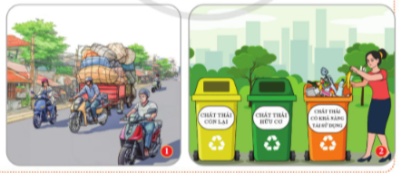  - HS thực hiện cá nhân các nhiệm vụ.  - HS trình bày ý kiến và nhận xét.  GV nhận xét, đánh giá và dẫn vào nội dung bài học Bài 9: Vi phạm pháp luật và trách nhiệm pháp lí. | Dự kiến sản phẩm:  Hình ảnh 1: Chở hàng hóa cồng kềnh trên xe máy.  Điều này vi phạm Luật Giao thông đường bộ vì việc chở hàng hóa cồng kềnh có thể gây mất an toàn giao thông, cản trở và nguy hiểm cho những người tham gia giao thông khác.  Hình ảnh 2: Không phân loại rác đúng quy định  Người phụ nữ đang bỏ các loại rác khác nhau vào cùng một thùng, thay vì phân loại rác thải thành các nhóm: rác thải còn lại, rác thải hữu cơ và rác thải có khả năng tái sử dụng. Điều này vi phạm quy định về việc phân loại rác thải để bảo vệ môi trường.
HOẠT ĐỘNG 2: HÌNH THÀNH KIẾN THỨC MỚI (20 phút)
Mục tiêu:
- HS xác định và phân tích được các nội dung về vi phạm pháp luật và các loại vi phạm pháp luật.
- HS xác định được thế nào là trách nhiệm pháp lí, các loại trách nhiệm pháp lí và ý nghĩa của trách nhiệm pháp lí.
Tổ chức thực hiện | Nội dung/ sản phẩm
Nhiệm vụ 1: Tìm hiểu nội dung: Khái niệm vi phạm pháp luật và các loại vi phạm pháp luật  * GV yêu cầu học sinh đọc thông tin trong SGK, làm việc cá nhân, trả lời các câu hỏi và hoàn thành phiếu học tập số 1.  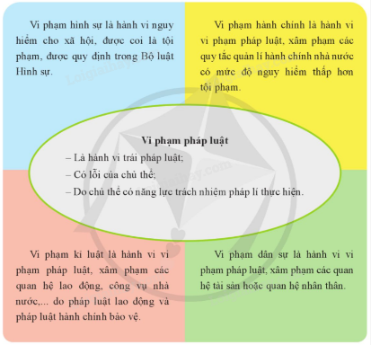  Căn cứ vào thông tin, em hãy cho biết thế nào là vi phạm pháp luật. Có những loại vi phạm pháp luật nào? Xác định dấu hiệu vi phạm pháp luật của từng loại vi phạm pháp luật?  Phiểu học tập số 1:  Câu 1: Vi phạm pháp luật là ..........................., .........................., do ...................................... thực hiện.  Câu 2:  Các loại vi phạm pháp luật Dấu hiệu vi phạm  Vi phạm hình sự  Vi phạm hành chính  Vi phạm kỉ luật  Vi phạm dân sự  * Dựa vào dấu hiệu của các loại vi phạm pháp luật, thảo luận nhóm xác định hành vi vi phạm của các chủ thể trong từng tình huống trong SGK theo các tiêu chí trong phiếu học tập 2.  + Nhóm 1, 2: Xác định tình huống 1, 2.  + Nhóm 3, 4: Xác định tình huống 3, 4.  Tình huống Hành vi trái PL Chủ ý thực hiện Hậu quả Vi phạm pháp luật  1  2  3  4  - HS đọc thông tin, làm việc cá nhân ở nhiệm vụ 1. Sau đó ghi kết quả vào phiếu.  - HS thảo luận luận nhóm thực hiện nhiệm vụ 2. HS nêu ra các dấu hiệu của từng loại vi phạm pháp luật như: Hành vi trái pháp luật; Hành vi có lỗi; Năng lực trách nhiệm pháp lí; Hành vi nguy hiểm cho xã hội. Từ đó, xác định loại vi phạm pháp luật tương ứng. Hoàn thành kết quả vào phiếu thảo luận nhóm.  - GV mời một số học sinh trình bày phần trả lời câu hỏi của mình ở nhiệm vụ 1. Đại diện nhóm ở nhiệm vụ 2.  - GV lựa chọn một số học sinh khác nhận xét về nội dung phần trình bày của các bạn và rút ra kết luận chung.  - Giáo viên nhận xét kết quả thảo luận của học sinh kịp thời động viên đánh giá khích lệ các học sinh có câu trả lời phù hợp.  Nội dung phiếu học tập số 1:  Câu 1: Vi phạm pháp luật là hành vi trái pháp luật, có lỗi của chủ thể, do chủ thể có năng lực trách nhiệm pháp lí thực hiện  Câu 2:  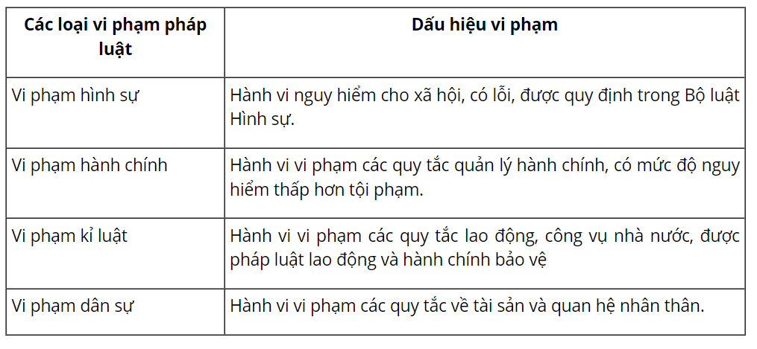  Nội dung phiểu học tập số 2:  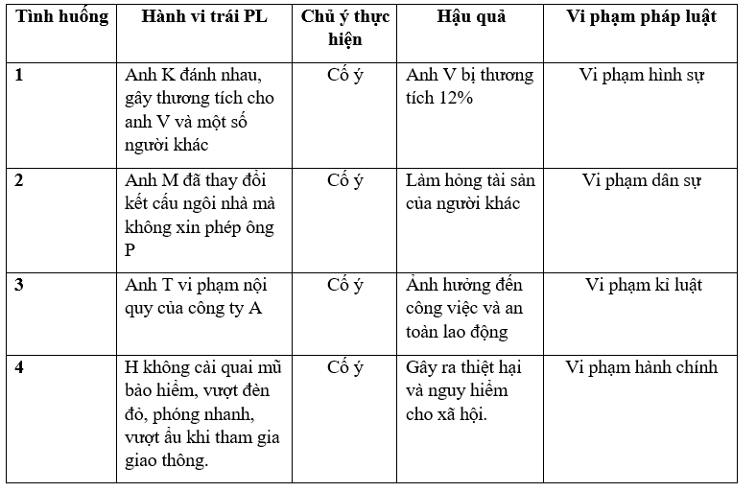  - Gv nhận xét, đánh giá, chốt vấn đề | 1. Vi phạm pháp luật  a. Khái niệm: Vi phạm pháp luật là hành vi trái pháp luật, có lỗi do người có năng lực trách nhiệm pháp lí thực hiện, xâm hại các quan hệ xã hội được pháp luật bảo vệ.  b. Các loại vi phạm pháp luật Các loại vi phạm pháp luật bao gồm: vi phạm hình sự, vi phạm hành chính, vi phạm dân sự, vi phạm kỉ luật.
Nhiệm vụ 2: Tìm hiểu nội dung: Trách nhiệm pháp lý, các loại trách nhiệm pháp lí và ý nghĩa của trách nhiệm pháp lí.  * GV sử dụng dạy học hợp tác và kĩ thuật khăn trải bàn.  – Giáo viên chia lớp thành 4 nhóm, giao nhiệm vụ cho các nhóm tương ứng với yêu cầu trong SHS trang 55. GV phát cho mỗi nhóm 1 tờ giấy A3, yêu cầu HS viết câu trả lời trên giấy. Cụ thể như sau:  + Nhóm 1, 2: Đọc thông tin 1, 2 trong SHS trang 54 – 55 : xác định các dấu hiệu, đặc điểm của trách nhiệm pháp lí và mỗi loại trách nhiệm pháp lí  + Nhóm 3, 4: Dựa vào các dấu hiệu vi phạm pháp luật của từng chủ thể trong hoạt động 1, em hãy xác định các trách nhiệm pháp lí tương ứng, mục đích, ý nghĩa của trách nhiệm pháp lí.  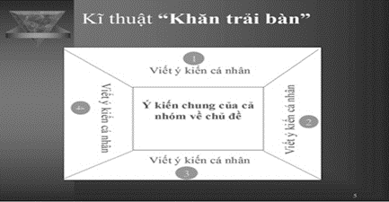  - Thực hiện nhiệm vụ: GV dành thời gian để HS thảo luận nhóm và trình bày sản phẩm của mình lên trên tờ giấy A3.  - GV mời 4 nhóm HS phát biểu câu trả lời.  - HS bổ sung, nhận xét.  Dự kiến sản phẩm:  + Nhóm 1, 2: Trách nhiệm pháp lí là hậu quả bất lợi mà cá nhân, tổ chức phải gánh chịu từ hành vi vi phạm pháp luật của mình do Nhà nước quy định.  Có 4 loại trách nhiệm pháp lí tương ứng với 4 loại vi phạm pháp luật:  Trách nhiệm hình sự: + Là loại trách nhiệm pháp lý nghiêm khắc nhất.Do Tòa án áp dụng đối với người vi phạm hình sự. + Mục đích: Tước hoặc hạn chế quyền, lợi ích của chủ thể phạm tội.  Trách nhiệm hành chính + Do các cơ quan nhà nước hoặc người có thẩm quyền áp dụng + Đối tượng: Cơ quan, tổ chức, cá nhân vi phạm quy tắc quản lí hành chính nhà nước.  Trách nhiệm kỉ luật + Do thủ trưởng cơ quan, tổ chức áp dụng + Đối tượng: Cán bộ, công chức, viên chức, nhân viên thuộc thẩm quyền quản lí của mình khi họ vi phạm pháp luật.  Trách nhiệm dân sự + Do Tòa án hoặc các chủ thể khác áp dụng + Đối tượng: Những chủ thể vi phạm pháp luật dân sự. + Mục đích: Khôi phục tình trạng ban đầu của các quyền dân sự bị vi phạm.  - Nhóm 3, 4:  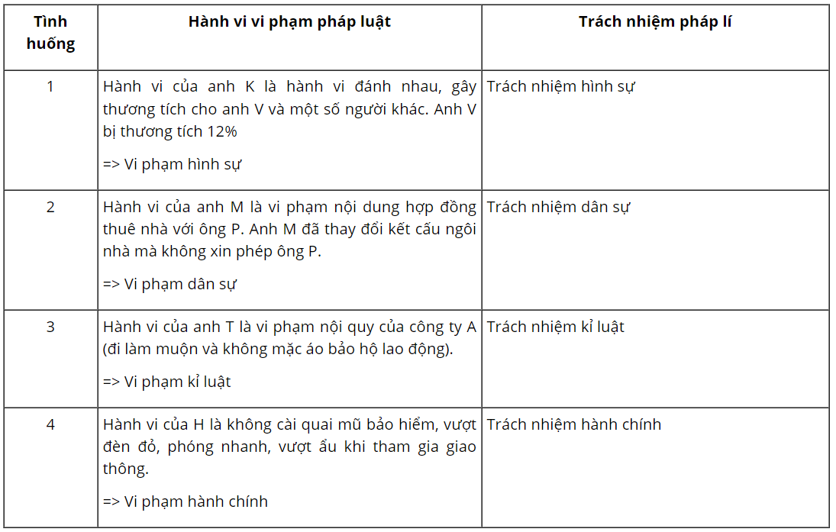  Mục đích, ý nghĩa của trách nhiệm pháp lí:  + Giúp ngăn ngừa, giáo dục, cải tạo đối với những hành vi vi phạm pháp luật.  + Giúp giáo dục mọi người có ý thức tôn trọng, chấp hành đúng theo quy định của pháp luật.  * GV nhận xét, tổng kết những ý kiến phù hợp. | 2. Trách nhiệm pháp lí:  a. Khái niệm.  Trách nhiệm pháp lí là nghĩa vụ mà các cá nhân hoặc tổ chức phải gánh chịu hậu quả bất lợi do Nhà nước quy định từ hành vi vi phạm pháp luật của mình.  b. Các loại trách nhiệm pháp lí.  Các loại trách nhiệm pháp lí bao gồm: trách nhiệm hình sự, trách nhiệm hành chính, trách nhiệm kỉ luật, trách nhiệm dân sự.  c. Ý nghĩa của trách nhiệm pháp lí:  - Giúp ngăn ngừa, giáo dục, cải tạo đối với những hành vi vi phạm pháp luật.  - Giúp giáo dục mọi người có ý thức tôn trọng, chấp hành đúng theo quy định pháp luật.  - Giúp củng cố niềm tin của người dân vào pháp luật.
HOẠT ĐỘNG 3: LUYỆN TẬP (8 phút)
Mục tiêu:
- Củng cố lại kiến thức đã học thông qua bài tập.
- Rèn luyện kĩ năng xử lí tình huống, liên hệ thực tế nhằm điều chỉnh ý thức, hành vi của bản thân với những vấn đề liên quan đến nội dung bài học.
Tổ chức thực hiện | Nội dung/ sản phẩm
* Bài tập 1: Xác định các hành vi vi phạm của các chủ thể và cho biết trách nhiệm của pháp lí mà họ phải thực hiện  - GV tổ chức cho HS làm việc, thảo luận theo nhóm đôi xác định các hành vi vi phạm của các chủ thể và cho biết trách nhiệm của pháp lí mà họ phải thực hiện  - HS lắng nghe nhiệm vụ, làm việc theo nhóm, đọc kĩ các tình huống và xác định các hành vi dựa vào kiến thức đã học trong bài.  - HS lần lượt trình bày quan điểm cá nhân và quan điểm của nhóm về các tình huống mà SGK đưa ra.  - GV có thể hoàn chỉnh ý HS phát biểu. GV đưa ra đánh giá và kết luận.  * Bài tập 2: Xác định trách nhiệm pháp lí của chủ thể.  - GV tổ chức cho HS làm việc theo hình thức sắm vai để giải quyết vấn đề.  - HS lắng nghe nhiệm vụ, làm việc theo nhóm, phân vai và giải quyết các tình huống được phân công.  - HS lần lượt trình bày thông qua sắm vai. HS các nhóm nhận xét cách giải quyết tình huống của nhóm bạn.  - GV nhận xét, đánh đánh giá và kết luận.  * Bài tập 3:  - GV tổ chức cho HS làm việc, thảo luận theo nhóm đôi.  - GV yêu cầu mỗi nhóm đôi trình bày quan điểm về tình huống trong SGK trang 57. Các thành viên tự ghi lại và chia sẻ cho bạn về suy nghĩ của bản thân. Sau đó, nhóm đôi này tiếp tục chia sẻ với nhóm khác hoặc cả lớp.  - HS lắng nghe nhiệm vụ, làm việc theo nhóm đôi để suy nghĩ câu trả lời.  - HS lần lượt trình bày quan điểm cá nhân  - GV nhận xét và kết luận. | III. Luyện tập  Bài tập 1:  A. Bà H đã chiếm dụng vỉa hè để kinh doanh, điều này vi phạm quy định về sử dụng không gian công cộng.=> Trách nhiệm hành chính  B. Anh C đã vi phạm quy định về cấm lái xe khi có nồng độ cồn trong máu, điều này vi phạm Luật Giao thông đường bộ.=> Trách nhiệm hình sự  C. Ông T đã xâm phạm quyền sở hữu tài sản của người khác bằng việc sử dụng đất mà không được sự cho phép của chủ sở hữu.=> Trách nhiệm dân sự  D. Anh Q đã vi phạm pháp luật về cấm tổ chức đánh bạc, điều này là vi phạm pháp luật hình sự.=> Trách nhiệm hình sự  Bài tập 2:  a. Chị M phải chịu trách nhiệm dân sự do vi phạm hợp đồng vay tiền với anh K.  Cụ thể: chị M đã không thực hiện nghĩa vụ hoàn trả số tiền 100 triệu đồng đúng hạn theo thỏa thuận trong hợp đồng. Theo quy định của pháp luật dân sự, anh K có quyền yêu cầu chị M hoàn trả số tiền vay và có thể khởi kiện ra tòa án nếu chị M không tự nguyện trả tiền.  b. Anh Q phải chịu trách nhiệm hình sự do vi phạm nghĩa vụ quân sự và trộm cắp tài sản.  Cụ thể: anh Q không đi khám sức khoẻ nghĩa vụ quân sự và rời khỏi nơi cư trú và anh ta đã thực hiện hành vi trộm cắp tài sản với giá trị 5 triệu đồng.  c. Gia đình ông D phải chịu trách nhiệm hành chính do vi phạm quy định về bảo vệ môi trường.  Cụ thể: hành vi không thực hiện thu gom và phân loại rác thải sinh hoạt theo quy định, cũng như bỏ rác thải ra khu vực cấm, vi phạm các quy định về quản lý rác thải và bảo vệ môi trường. Theo pháp luật về bảo vệ môi trường, gia đình ông D có thể bị xử phạt hành chính với các hình thức phạt tiền, buộc thực hiện các biện pháp khắc phục hậu quả hoặc các biện pháp xử lý khác theo quy định.  Bài tập 3  a. Nhận xét hành vi, việc làm của các thành viên trong gia đình K  - Bố K có ý thức tuân thủ pháp luật. Ông đã kiểm tra và phát hiện ra nguồn gốc không rõ ràng của một số hoa quả trong cửa hàng. Việc lựa chọn các hàng hoá có nguồn gốc rõ ràng để đảm bảo chất lượng và an toàn cho người tiêu dùng là rất quan trọng. Điều này thể hiện sự quan tâm đến sức khoẻ của khách hàng và uy tín của cửa hàng.  - Mẹ K có quan điểm chưa đúng, đây là quan điểm có thể dẫn đến hành vi vi phạm pháp luật. Việc lo lắng về lợi nhuận không nên đặt lên trên sự an toàn và chất lượng của sản phẩm. Mẹ K cần cân nhắc kỹ lưỡng giữa lợi ích kinh tế và trách nhiệm với khách hàng.  b. Nếu là K, em sẽ:  - Giải thích để mẹ hiểu rằng suy nghĩ của mẹ là vi phạm quy định của pháp luật trong hoạt động thương mại, đồng thời việc làm này cũng sẽ ảnh hưởng đến uy tín của cửa hàng  - Khuyên mẹ trình báo cơ quan chức năng để có biện pháp tiêu huỷ số hàng hoá không rõ nguồn gốc đó.
HOẠT ĐỘNG 4: VẬN DỤNG (6 phút)
Mục tiêu:
Học sinh biết vận dụng các kiến thức đã học để vận dụng vào thực tiễn.
Tổ chức thực hiện | Nội dung/ sản phẩm
Nhiệm vụ 1: GV cho HS thiết kế áp phích về một số hành vi vi phạm Luật Giao thông đường bộ phổ biến của học sinh và rút ra bài học cho bản thân  Nhiệm vụ 2: Viết một bài luận về ý nghĩa của trách nhiệm pháp lí đối với mỗi công dân và xã hội  - HS làm bài tập vào vở, đầu tiết học sau HS sẽ trình bày trước lớp.  - Học sinh thực hiện nhiệm vụ tại nhà.  - HS sẽ trình bày bài làm của mình trước lớp vào đầu tiết học sau.  - GV yêu cầu học sinh làm việc cá nhân hoặc có thể theo nhóm, mỗi nhóm là 1 sản phẩm.  - Học sinh thực hiện nhiệm vụ tại nhà,  - HS chia sẻ bức vẽ của mình vào đầu tiết học sau, GV chọn 5 bức vẽ đẹp nhất để treo trên lớp.  - GV sửa chữa, đánh giá, rút kinh nghiệm, sản phẩm của học sinh. | 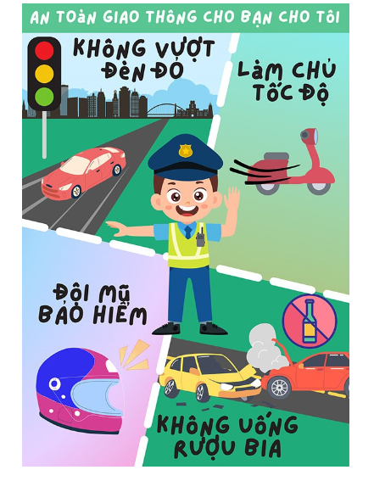
4. Hướng dẫn học bài và chuẩn bị bài: (2 phút/tiết)
+ Học bài và làm bài tập, vẽ tranh.
+ Vẽ sơ đồ tư duy bài học.
+ Chuẩn bị Bài 10: “Quyền tự do kinh doanh và nghĩa vụ nộp thuế”.
Đọc trước các mục thông tin, trả lời các câu hỏi, tìm hiều trước về quyền tự do kinh doanh.
+ Nhóm 1: Chuẩn bị trò chơi phần Khởi động cho tiết học.
+ Nhóm 2: Sắm vai tình huống 1 SGK trang 60.
+ Nhóm 3: Sắm vai tình huống 2 SGK trang 60.
+ Nhóm 4: Sắm vai tình huống 1 SGK trang 61.

